Построение касательных к коническому сечению, заданному пятью точками.

Автор: Товкес Артем Александрович.
Введение
В книге «Всеобщая арифметика или книга об арифметических синтезе и анализе » [1] Исаак Ньютон продемонстрировал возможности «применения анализа к прямолинейной геометрии», а именно, показал, как геометрическую задачу свести к решению алгебраического уравнения. Среди задач, рассмотренных Ньютоном, есть такая (задача LIX): «Описать коническое сечение, проходящее через пять данных точек». При решении это задачи Ньютон не использовал ни теорему Паскаля, ни метод координат, вероятно, известные ему. Вопрос о построении касательных к коническому сечению, заданному пятью точками, Ньютон не ставил.
Цель работы: циркулем и линейкой построить касательные к коническому сечению, заданному пятью точками общего положения: проходящую через заданную точку на коническом сечении, проходящую через заданную точку вне конического сечения, параллельную заданной прямой.
Для достижения этой цели необходимо решить следующие задачи:
- установить вид конического сечения;
- если это парабола – построить её ось, вершину, фокус и директрису, если это эллипс или гипербола – построить вершину и фокусы;
- найти способы построения касательных в перечисленных случаях.
При работе над поставленной темой использовались книги [1,2,3].

Книга Ньютона [1] помогла сформулировать цель работы; в книге [2] найдены леммы, а в книге [3] – задачи, на основе которых выполнены построения касательных.
Определение вида конического сечения и построение осей, вершин, фокусов и директрис, выполненные Ньютоном в книге [1], здесь выполняются с помощью теоремы Паскаля и метода координат и вынесены в Приложение.

1.Построение касательных к параболе
Для построения касательных к параболе, перечисленных в цели работы, достаточно иметь на плоскости уже построенные фокус и директрису.
1.1 Построение касательной, проходящей через заданную точку на параболе
Построение касательной, проходящей через заданную точку на параболе, основано на лемме [2]: если фокус параболы отразить относительно касательной, то его образ попадет на директрису и будет проекцией точки касания. Таким образом, серединный перпендикуляр к отрезку, соединяющему фокус F и проекцию A’ заданной точки А на директрису d –искомая касательная.
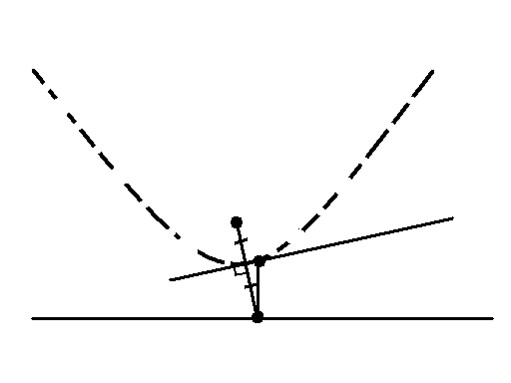
F
d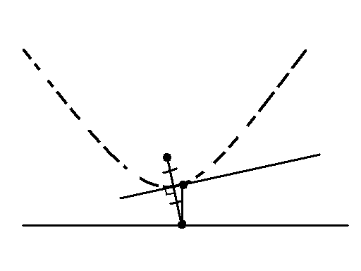
A’
A
Другой способ построения основан на оптическом свойстве параболы: перпендикуляр к биссектрисе угла между диаметром, проходящим через заданную точку А, и отрезком FA, соединяющим эту точку с фокусом – искомая касательная.
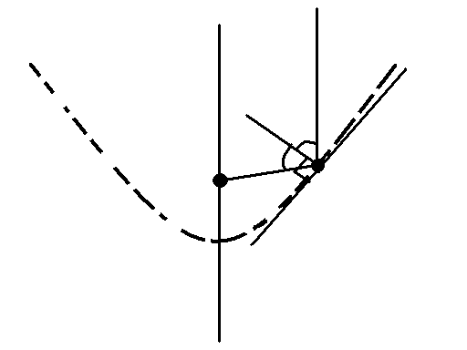
A
F
1.2 Построение касательной, проходящей через заданную точку вне параболе

Построение касательной, проходящей через заданную точку вне параболы, основано на лемме [2]: касательные к параболе в точках А и В пересекаются в центре P описанной окружности треугольника FA’B’, где А’ и В’ – проекции точек А и В на директрису параболы. Таким образом, построив окружность с центром в заданной точке P радиуса PF, найдем точки A’ и B’; серединные перпендикуляры к отрезкам FA’ и FB’ – искомые касательные. Точки касания А и В – это точки пересечения касательных с перпендикулярами к директрисе, восстановленными из точек A’ и B’.
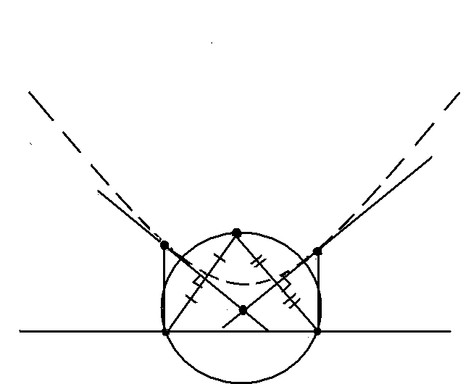
A’
P
B’
B
F
A
1.3 Построение касательной, параллельной заданной прямой
Выберем систему координат такую, чтобы уравнение параболы имело вид y = $\frac{Y1 *X²}{X1²}$, где А – одна из пяти заданных точек. Уравнение касательной ищем в виде y=k*x-b, где k известен, а b следует найти. Из условия единственности решения соответствующей системы уравнений найдем b =$\frac{k²*X1²}{Y1}$ и координаты точки касания х_{o} =$\frac{b}{2*k}$ и у_{o} = $\frac{b}{4}$ .Зная отрезки х₁ и y₁ , можем построить отрезки b, x_{o} ,y_{o} .

2.Построение касательных к эллипсу и гиперболе
Для построения касательных к эллипсу и гиперболе достаточно иметь на плоскости уже построенные фокусы и вершины, которые лежат на одной оси с фокусами.

2.1.Построение касательной, проходящей через заданную точку на эллипсе (гиперболе)
Уравнение касательной к эллипсу в точке (х₀,у₀) есть х*$\frac{х0}{a²}$ + у*$\frac{у0}{b²}$=1; касательная пересекает ось абсцисс в точке ($\frac{a²}{х0}$ ,0). В этой же точке пересекает ось абсцисс и касательные к окружности, построенной на большой оси эллипса как на диаметре, в точках (х₀ , $±\sqrt{ a²-х0²}$ ).Таким образом, следует построить указанную окружность , провести через заданную точку А перпендикуляр к большой оси эллипса до пересечения с окружностью в точке А’, построить касательную к окружности в точке А’ и найти А’’ пересечения этой касательной с прямой, содержащей большую ось эллипса. Прямая АА’’ – искомая касательная.
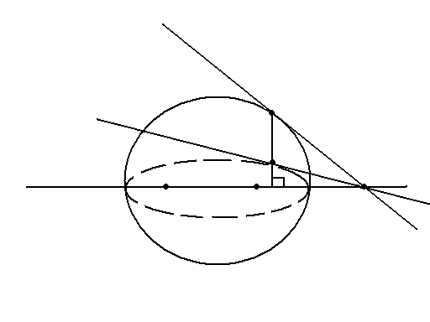
F₁
F₂
А
А'
А''
Другой способ основан на оптическом свойстве эллипса: касательная перпендикулярна биссектрисе угла F₁AF₂.
Уравнение касательной к гиперболе в точке А(х₀,у₀) есть х*$\frac{х0}{a²}$ $-$ у*$\frac{у0}{b²}$ = 1; касательная пересекает ось абсцисс в точке В($\frac{b²}{х0}$ ,0).Отрезок длиной $\frac{a²}{х0}$ можно построить циркулем и линейкой; прямая АВ – искомая касательная.
Другой способ основан на оптическом свойстве гиперболы: касательная перпендикулярна биссектрисе угла, дополнительного к углу F₁AF₂.

2.2.Построение касательной, проходящей через заданную точку вне эллипса(гиперболы)
Предлагаемые построения основаны на задаче 31.12 из книги [3], условие которой можно сформулировать так: основания перпендикуляра, опущенного из фокуса на касательную к эллипсу, лежит на окружности, построенной на большой оси как на диаметре. Так как о гиперболе не упоминается, докажем это свойство одновременно для эллипса и гиперболы, при этом «большую ось» надо заменить на «действительную ось».
Далее верхний знак относится к эллипсу, нижний – к гиперболе;
с=$\sqrt{ a²∓b²}$ - абсцисса фокуса.
Уравнение касательной в точке (х₀,у₀): х*$\frac{х0}{a²}$ ± у*$\frac{у0}{b²}$ = 1; уравнение прямой, проходящей через фокус и перпендикулярной касательной: х*$\frac{у0}{b²}$∓ у*$\frac{х0}{a²}$ =с*$\frac{у0}{b²}$ ; координаты точки их пересечения: х= ( $\frac{х0}{a²}$ + с*$\frac{у0²}{b⁴}$)/( $\frac{х0}{a²}$ + $\frac{у0²}{b⁴}$ ),
у = ±( $\frac{у0}{b²}$ - х₀*с*$\frac{у0}{b²a²}$ )/($\frac{х0²}{a⁴}$ +$\frac{у0²}{b⁴}$ ).Квадрат расстояния от начала координат до пересечения : х²+у²== (1+ с*$\frac{у0²}{b⁴}$)/( $\frac{х0²}{a⁴}$ + $\frac{у0²}{b⁴}$ ).Вычислим разность х²+у² – а²=(с²– а²±b²)( $\frac{у0²}{b⁴}$ ) ( $\frac{х0²}{a⁴}$ + $\frac{у0²}{b⁴}$ )=0, что и требовалось доказать.
Таким образом, искомые касательные, проходящие через заданную точку А, проходят через точки пересечения окружностей, построенных на большой (действительной) оси и на отрезке AF₂ как на диаметрах.
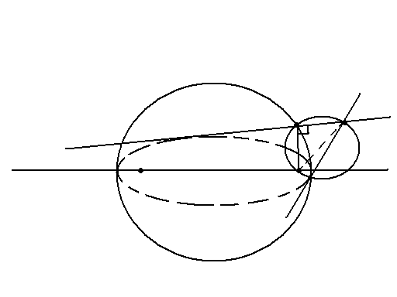
A
A’
F₂
F₁
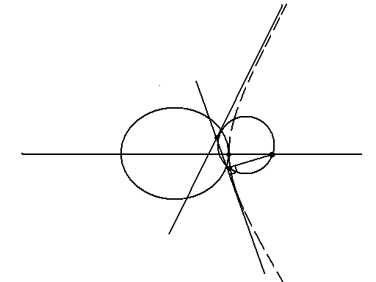
A
A’
F₂
Заметим, что этот способ можно добавить к тем, которые перечислены в п.2.1. При этом окружности будут касаться друг друга. Отсюда следует способ построения точек касания: надо построить окружность, проходящую через фокус F₂ и касающуюся окружности, построенной на большой (действительной) оси, в точке А’.

2.3.Построение касательной, параллельной заданной прямой
Выберем систему координат такую, чтобы уравнения эллипса и гиперболы имели вид $\frac{ x²}{a²}$ ±$\frac{ y²}{b²}$ =1. Уравнение касательной ищем в виде y=k*x+d, где k известен, а d следует найти. Из условия единственности решения соответствующей системы уравнений найдем d=±$\sqrt{k²a²+b²}$ для эллипса и d=±$\sqrt{k²a²-b²}$ для гиперболы. Координаты точек касания х₀= - ka²/d , y₀= ±b²/d, зная отрезки а и b, можно построить отрезки d, х₀, y₀.
Таким образом,поставленная цель достигнута.

Приложение

П.1.Определение вида конического сечения

Пусть на плоскости даны точки А, В, С, D, Е общего положения (никакие три из них не лежат на одной прямой) .
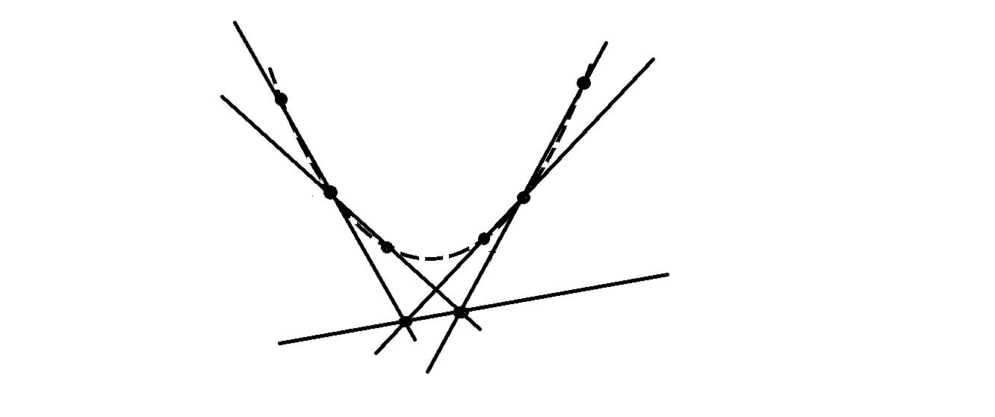
F
А
D
В
C
Q
Е
P
Построим точку F так, чтобы AF || CD. Для этого найдём точку P пересечения прямых АВ и DE; через точку P проведем прямую, параллельную CD; найдём точку Q пересечения этой прямой и прямой ВС; найдём точку F пересечения прямой, проходящей через точку А параллельно CD, и прямой QE. Принадлежность точки F коническому сечению, проходящему через точки А, В, С, D, Е, следует из теоремы Паскаля [2]; это можно доказать и с помощью метода координат.
Прямая, проходящая через середины хорд AF и CD – диаметр конического сечения. Аналогично постоим второй диаметр; если эти два диаметра параллельны – это парабола; если пересекаются – это эллипс или гипербола, а точка пересечения – их центр.

П.2.Построение оси, вершины, фокуса и директрисы параболы

Из нескольких равносильных определений параболы здесь принято такое, которое в наибольшей степени соответствует используемым методам: параболой называется линия, которая в некоторой прямоугольной системе координат является графиком функции у=a*x².
Для построения оси параболы выберем систему координат такую, что её начало совпадает с одной из заданных точек, а ось ординат параллельна оси параболы. Уравнение параболы в этой системе координат имеет вид y = a*х² + b*х. Коэффициенты a и b находятся по координатам двух заданных точек (обозначим их А (х₁,у₁) и В (х₂,у₂); на рисунке они расположены по разные стороны от оси ординат ):
a = $\frac{Y1*X2-Y2*X1}{X1*X2*(X1-X2)}$ , b = $\frac{Y1*X2²-Y2*X1²}{ X1*X2*\left(X1-X2\right)}$ .
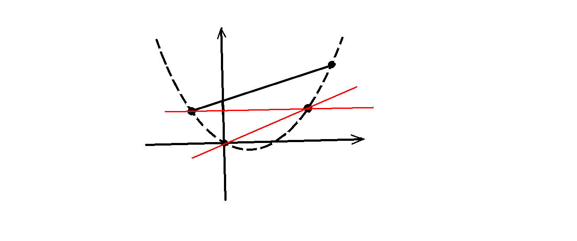
X
Y
B
C
A
O
A ‘ Э”´
Точка А´ , симметричная точке А относительно оси параболы, имеет абсциссу Х₁´ = - Х₁ - $\frac{b}{a}$ = $\frac{Y1*X2*(X2- X1)}{Y1*X2-Y2*X1}$ = $\frac{Y1*X2}{Y3}$, где у₃ - точка пересечения хорды АВ и оси ординат. Прямая Y = $\frac{Y3}{X2}$*Х пересекается с прямой Y= Y₁ в точке А ´. Прямая, проходящая через середину хорды АА´ параллельно оси ординат - ось параболы.
Для построения вершины параболы выберем систему координат так, чтобы ось ординат совпадала с осью параболы, а начало координат находилось в точке пересечения оси ординат и прямой, проходящей через две заданные точки, лежащие по одну сторону от оси ординат (на рисунке это точки А и В).
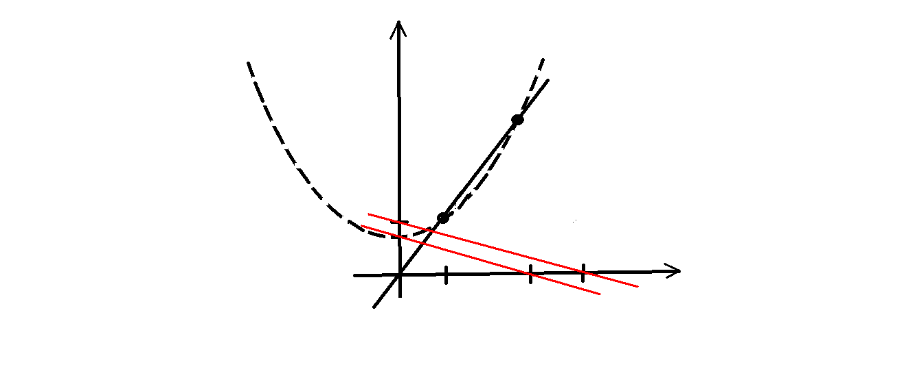
Y
X₂
В
А
Y₁
X₁
X₁+X₂
X
В этой системе координат уравнение параболы имеет вид y = $\frac{х²}{a}$ + b . Коэффициенты a и b находятся по координатам точек А и В:
a = $\frac{X1*(X2+X1)}{Y1 }$ , b = $\frac{X2+X1}{ Y1*X2}$ .
Величина b – это ордината вершины параболы. Её построение следует из соотношения $\frac{b}{X2}$ = $\frac{Y1}{ X2+X1}$ : отметим на оси абсцисс точку с абсциссой Х₁+Х₂, на оси ординат точку с ординатой Y₁, проведём через них прямую; параллельная ей прямая, проходящая через точку ( Х₂ ; 0 ), пересекает ось ординат в вершине.
Построение отрезка а следует из соотношения $\frac{a}{X1}$ = $\frac{X2}{b}$ и может быть выполнено на основе теоремы Фалеса. Отложив четвертую часть этого отрезка на оси ординат от вершины параболы в обе стороны, получим фокус и точку пересечения директрисы с осью ординат.

П.4. Построение осей, вершин, фокусов и директрис эллипса и гиперболы
Эллипсом (гиперболой) здесь называется линия, уравнение
которой в некоторой прямоугольной системе координат есть $\frac{ x²}{a²}$ + $\frac{ y²}{b²}$ = 0 ($\frac{ x²}{a²}$ -$\frac{ y²}{b²}$ =1).
Выберем систему координат с началом в точке пересечения диаметров, построенной в п.1.В этой системе координат уравнение конического сечения имеет вид p*x²+q*xу+r*у²=1. Коэффициенты p, q, r определяются по координатам трёх заданных точек из системы уравнений
$$\left\{\begin{aligned}p*х1²+q*х1у1+r*у1² \\ p*х2²+q*х2у2+r*у2² \\ p*х3²+q*х3у3+r*у3² \end{aligned}\right.$$
p = [x₁y_{1*}(y₂² – y₃²) + x₂y_{2*}(y₃² – y₁²) + x₃y_{3*}(y₁² – y₂²)]/D,
q = [x₁²*(y₃² – y₂²) + x₂²*(y₁² – y₃²) + x₃²*(y₂² – y₁²)]/D,
r = [x₁y_{1*}(x₃² – x₂²) + x₂y_{2*}(x₁² – x₃²) + x₃y_{3*}(x₂² – x₁²)]/D,
где D=(x₂y₃ – x₃y₂) (x₁y₃ – x₃y₁) (x₁y₂ – x₂y₁).Поворот системы координат на угол f , определяемый из соотношения
tg2f = $\frac{х1²*( х1²– х1²) + х1²*(х1² – х1²) + х1²*(х1²– х1²)}{х1²х1²*(х1²– х1²– х1²– х1²) + х1²х1²*(х1² – х1²– х1²– х1²) +х1²х1²*(–х1² – х1²– х1²– х1²)}$ ,
обращает в ноль коэффициент q. Заметим, что tg2f выражается через координаты точек , значит , угол 2f можно построить циркулем и линейкой как угол в прямоугольном треугольнике с соответствующими катетами. Направление поворота можно определить, повернув сначала систему координат в произвольную сторону и найдя коэффициент q по новым координатам точек; если q ≠ 0, повернуть в другую сторону.
В новой системе координат уравнения конического сечения имеет вид m*x²+n*y²=1.Тот квадрант, где находятся две из пяти заданных точек, будем считать первым; координаты левой точки обозначим (x₁,y₁), правой – (x₂,y₂).Коэффициенты m и n определяются по координатам этих точек из системы уравнений
$$\left\{\begin{aligned}m*х1²+n*y1²=1 \\ m*х2²+n*y2²=1\end{aligned}\right.$$
m = (y₁² – y₂²)/(x₂²y₁² – x₁²y₂² ) , n = (x₂² – x₁²)/(x₂²y₁² – x₁²y₂² ).
Если y₁>y₂ , то m>0, n>0.Мы можем построить отрезки $\frac{1}{\sqrt{m}}$ и $\frac{1}{\sqrt{n}}$; отложим первый из них от начала координат в обе стороны на одной оси; второй отложим на другой оси. Ту ось, где отложен больший отрезок, будем считать осью абсцисс. Длину большего отрезка обозначим a, меньшего – b. В этом случае коническое сечение – эллипс, координаты его вершин (±a ,0), (0, ±b), фокусов ( ±$\sqrt{ a²-b²}$ ,0), уравнение директрис х=±а²/$\sqrt{ a²-b²}$.
Если у₁<у₂ и прямая, проходящая через точки (х₁,у₁) и (х₂,у₂), пересекает ось ординат при у <0(то есть х₂ у₁ – х₁ у₂ <0), то m>0, n<0; иначе переобозначим оси. Мы можем построить отрезки а=$\frac{1}{\sqrt{m}}$ и b=$\frac{1}{\sqrt{-n}}$; отложив первый из них в обе стороны от начала координат на оси абсцисс, получим вершины гиперболы; координаты её фокусов (±$\sqrt{ a²+b²}$,0), уравнения директрис х=±а²/$\sqrt{ a²+b²}$.

Литература
- И.Ньютон. Всеобщая арифметика или книга об арифметических синтезе и анализе. Издательство Академии Наук СССР, 1948.
- А.В.Акопян, А.А.Заславский. Геометрические свойства кривых второго порядка. М.: МЦНМО, 2011.
- В.В. Прасолов.Задачи по планиметрии. М.:МЦНМО, 2007.

